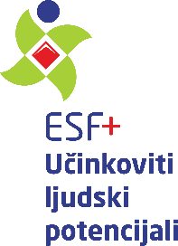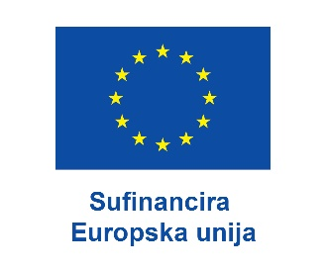

JAVNI POZIV ZA ISKAZ INTERESA I UKLJUČIVANJE U PROJEKT
Projekt „ZAJEDNO U POKRETU“
Širenje mreže socijalnih usluga u zajednici
Kodni broj projekta: SF.3.4.11.04.0195

CILJ PROJEKTA
Povećanje dostupnosti i kvalitete socijalnih usluga za starije osobe kroz fizikalnu terapiju, rekreativne aktivnosti, edukacije i socijalno uključivanje.

CILJNA SKUPINA
• osobe starije od 65 godina
• osobe s prebivalištem ili boravištem na području Požeško-slavonske županije

AKTIVNOSTI PROJEKTA
• Fizikalna terapija u kući korisnika
• Fizikalna terapija u prostoru Doma
• Grupne vježbe
• Organizirane šetnje
• Edukacije o zdravlju
• Društvene aktivnosti
• Aktivnosti u workout parku
• Odlasci u toplice

NAČIN PRIJAVE
Uz prijavu potrebno je dostaviti prijavni obrazac i presliku osobne iskaznice.
Prijave se dostavljaju na adresu: Dom za starije i nemoćne osobe Velika, Luke Ibrišimovića 7, 34330 Velika.
Kontakt: 034/233-085 | 099/233-0855

ODABIR SUDIONIKA
Sudionici će se uključivati prema redoslijedu zaprimanja potpunih prijava koje udovoljavaju uvjetima javnog poziva.

ZAŠTITA OSOBNIH PODATAKA
Osobni podaci obrađuju se isključivo za potrebe provedbe projekta sukladno GDPR-u i pravilima ESF+.

TRAJANJE POZIVA
Poziv ostaje otvoren do popunjavanja planiranog broja sudionika.

